Якунин Андрей ИТ-2
Лабораторная №1

Задание 1. Методы

Задача 2

Текст задачи
Дана сигнатура метода: public int sumLastNums (int x);
Необходимо реализовать метод таким образом, чтобы он возвращал результат сложения двух последних знаков числа, предполагая, что знаков в числе не менее двух.
Пример:
x=4568
результат: 14

Алгоритм решения
Из числа выделяются последняя и предпоследняя цифры с помощью операций остатка и целочисленного деления. Затем эти две цифры складываются и результат возвращается.

Тестирование
Проверить работу метода на положительном числе с не менее чем двумя цифрами и убедиться, что вывод соответствует сумме двух последних цифр.
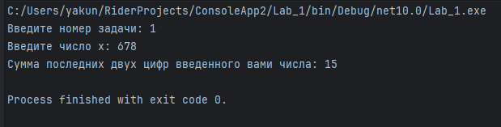

Задача 4

Текст задачи
Дана сигнатура метода: public bool isPositive (int x);
Необходимо реализовать метод таким образом, чтобы он принимал число x и возвращал true, если оно положительное.
Пример 1:
x=3
результат: true
Пример 2:
x=-5
результат: false

Алгоритм решения
Число сравнивается с нулём. Если x больше нуля, метод возвращает true, иначе false.

Тестирование
Проверить положительное и отрицательное значения, а также отдельно проверить 0.
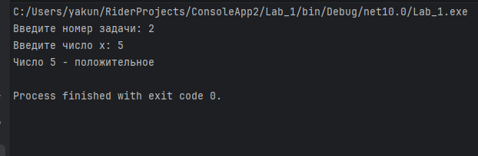
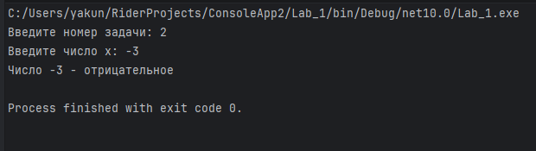
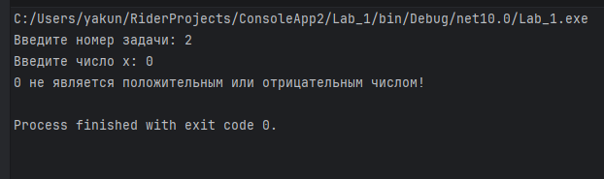

Задача 6

Текст задачи
Дана сигнатура метода: public bool isUpperCase (char x);
Необходимо реализовать метод таким образом, чтобы он принимал символ x и возвращал true, если это большая буква в диапазоне от ‘A’ до ‘Z’.
Пример 1:
x=’D’
результат: true
Пример 2:
x=’q’
результат: false

Алгоритм решения
Символ сравнивается с границами диапазона заглавных латинских букв A–Z. При попадании в диапазон возвращается true.

Тестирование
Проверить заглавную и строчную латинские буквы.
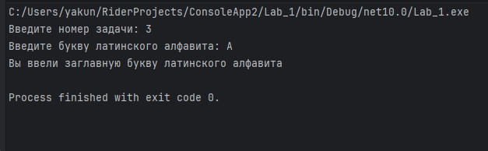
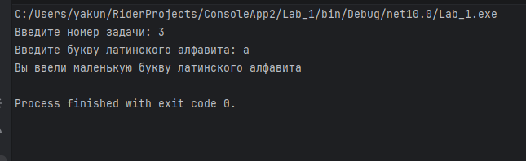

Задача 8

Текст задачи
Дана сигнатура метода: public bool isDivisor (int a, int b);
Необходимо реализовать метод таким образом, чтобы он возвращал true, если любое из принятых чисел делит другое нацело.
Пример 1:
a=3 b=6
результат: true
Пример 2:
a=2 b=15
результат: false

Алгоритм решения
Для проверки делимости используется операция %. Проверяется, делится ли первое число на второе или второе на первое, с учётом невозможности деления по модулю на ноль.

Тестирование
Проверить пару чисел, где одно делит другое, и пару чисел, которые друг на друга не делятся.
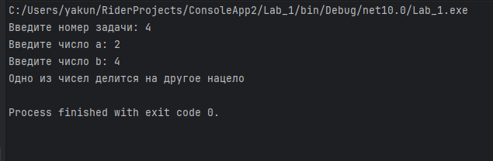
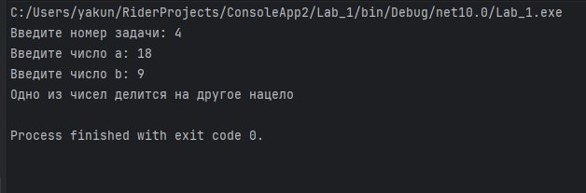
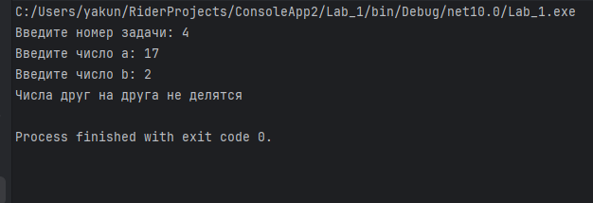
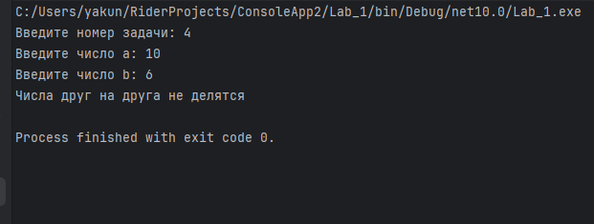

Задача 10

Текст задачи
Дана сигнатура метода: public int lastNumSum(int a, int b)
Необходимо реализовать метод таким образом, чтобы он считал сумму цифр двух чисел из разряда единиц. Выполните с его помощью последовательное сложение пяти чисел и результат выведите на экран. Постарайтесь выполнить задачу, используя минимально возможное количество вспомогательных переменных.
Пример:
5+11 это 6
6+123 это 9
9+14 это 13
13+1 это 4
Итого 4

Алгоритм решения
Пять введённых чисел обрабатываются последовательно: результат предыдущего вызова lastNumSum становится первым аргументом следующего вызова. После четырёх последовательных операций выводится итог.

Тестирование
Ввести пять чисел и сравнить полученный итог с последовательным расчётом по условию.
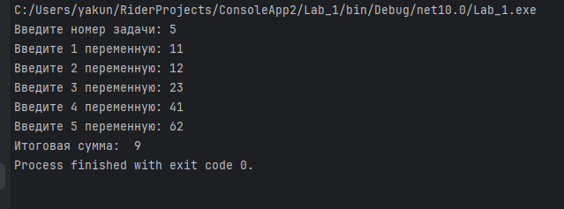

Задание 2. Условия

Задача 2

Текст задачи
Дана сигнатура метода: public double safeDiv (int x, int y);
Необходимо реализовать метод таким образом, чтобы он возвращал деление x на y и при этом гарантировал, что не будет выкинута ошибка деления на 0. При делении на 0 следует вернуть из метода число 0.
Пример 1:
x=5 y=0
результат: 0
Пример 2:
x=8 y=2
результат: 4

Алгоритм решения
Сначала проверяется делитель y. Если он равен нулю, возвращается 0. Иначе выполняется деление с результатом типа double.

Тестирование
Проверить деление на ноль и обычное деление двух чисел.
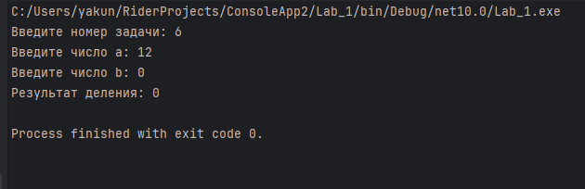
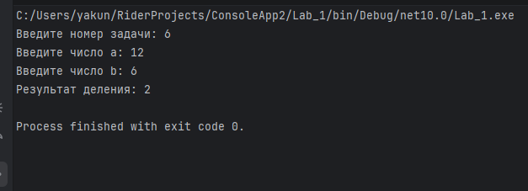

Задача 4

Текст задачи
Дана сигнатура метода: public String makeDecision (int x, int y);
Необходимо реализовать метод таким образом, чтобы он возвращал строку, которая включает два принятых методом числа и корректно выставленный знак операции сравнения (больше, меньше, или равно).
Пример 1:
x=5 y=7
результат: “5< 7”
Пример 2:
x=8 y=-1
результат: “8 >-1”
Пример 3:
x=4 y=4
результат: “4==4”

Алгоритм решения
Последовательно сравниваются x и y. В зависимости от результата выбирается знак <, > или ==, после чего формируется строка с обоими числами.

Тестирование
Проверить случаи x < y, x > y и x == y.
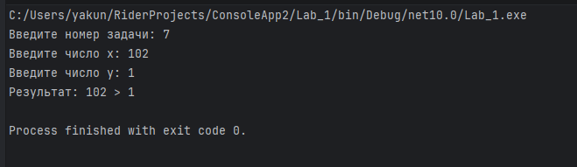
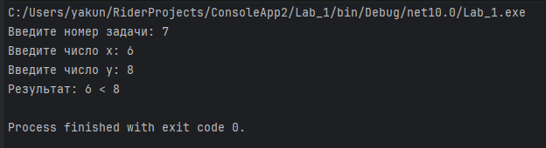
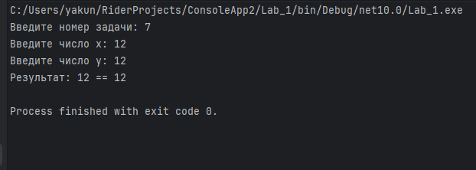

Задача 6

Текст задачи
Дана сигнатура метода: public bool sum3 (int x, int y, int z);
Необходимо реализовать метод таким образом, чтобы он возвращал true, если два любых числа (из трех принятых) можно сложить так, чтобы получить третье.
Пример 1:
x=5 y=7 z=2
результат: true
Пример 2:
x=8 y=-1 z=4
результат: false

Алгоритм решения
Проверяются три возможных варианта: x+y=z, x+z=y и y+z=x. Если выполняется хотя бы одно равенство, возвращается true.

Тестирование
Проверить набор, в котором два числа дают третье, и набор без такого равенства.
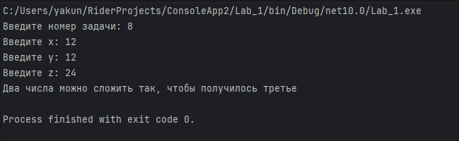
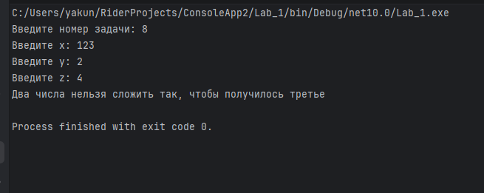

Задача 8

Текст задачи
Дана сигнатура метода: public String age (int x);
Необходимо реализовать метод таким образом, чтобы он возвращал строку, в которой сначала будет число x, а затем одно из слов: год, года, лет.
Слово “год” добавляется, если число x заканчивается на 1, кроме числа 11.
Слово “года” добавляется, если число x заканчивается на 2, 3 или 4, кроме чисел 12, 13, 14.
Слово “лет” добавляется во всех остальных случаях.
Пример 1:
x=5
результат: “5 лет”
Пример 2:
x=31
результат: “31 год”
Пример 3:
x=44
результат: “44 года”

Алгоритм решения
Определяется последняя цифра числа и отдельно учитываются исключения 11–14. После этого выбирается нужное окончание: год, года или лет.

Тестирование
Проверить числа 5, 31, 44 и одно из исключений 11–14.
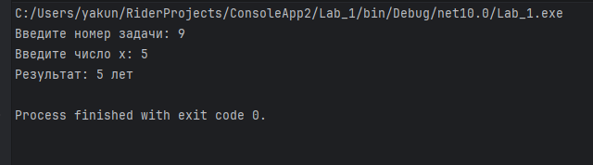
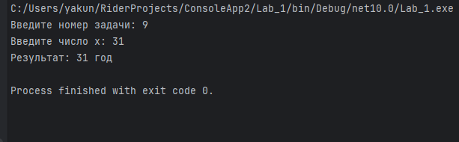
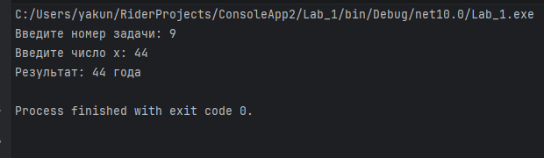
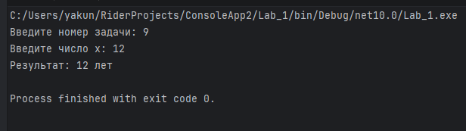

Задача 10

Текст задачи
Дана сигнатура метода: public void printDays (String x);
В качестве параметра метод принимает строку, в которой записано название дня недели. Необходимо реализовать метод таким образом, чтобы он выводил на экран название переданного в него дня и всех последующих до конца недели. Если в качестве строки передан не день, то выводится текст “это не день недели”. Первый день понедельник, последний – воскресенье. Вместо if в данной задаче используйте switch.
Пример 1:
x=”четверг”
результат:
четверг
пятница
суббота
воскресенье
Пример 2:
x=”чг”
результат:
это не день недели

Алгоритм решения
Название дня определяется через switch. Для каждого допустимого дня выводятся он сам и все последующие дни до воскресенья. Для неизвестной строки используется вариант по умолчанию.

Тестирование
Проверить корректное название дня и некорректную строку.
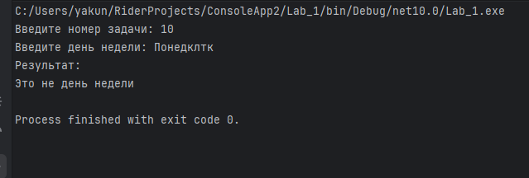
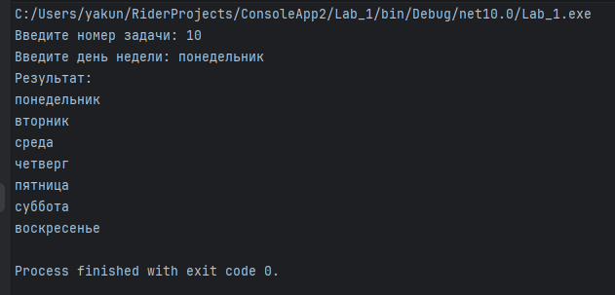

Задание 3. Циклы

Задача 2

Текст задачи
Дана сигнатура метода: public String reverseListNums (int x);
Необходимо реализовать метод таким образом, чтобы он возвращал строку, в которой будут записаны все числа от x до 0 (включительно).
Пример:
x=5
результат: “5 4 3 2 1 0”

Алгоритм решения
При положительном x цикл идёт от x к 0 с уменьшением на единицу. Результаты последовательно добавляются в строку.

Тестирование
Проверить положительное число и убедиться, что последовательность заканчивается нулём.
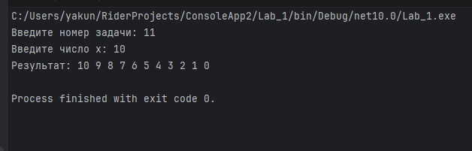

Задача 4

Текст задачи
Дана сигнатура метода: public int pow (int x, int y);
Необходимо реализовать метод таким образом, чтобы он возвращал результат возведения x в степень y.
Подсказка: для получения степени необходимо умножить единицу на число x и сделать это y раз, т.е. два в третьей степени это 1*2*2*2.
Пример:
x=2
y=5
результат: 32

Алгоритм решения
Создаётся начальное значение 1. В цикле число x последовательно умножается на накопленный результат y раз.

Тестирование
Проверить, например, 2 в степени 5 и сравнить результат с 32.
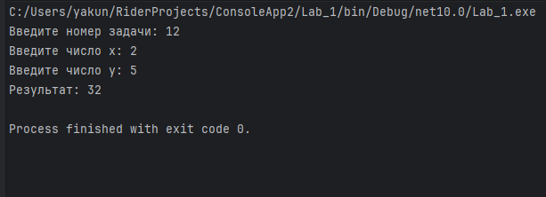

Задача 6

Текст задачи
Дана сигнатура метода: public bool equalNum (int x);
Необходимо реализовать метод таким образом, чтобы он возвращал true, если все знаки числа одинаковы, и false в ином случае.
Пример 1:
x=1111
результат: true
Пример 2:
x=1211
результат: false

Алгоритм решения
Последняя цифра сохраняется как эталон. Остальные цифры по очереди выделяются операциями % и / и сравниваются с эталоном.

Тестирование
Проверить число из одинаковых цифр и число с различающимися цифрами.
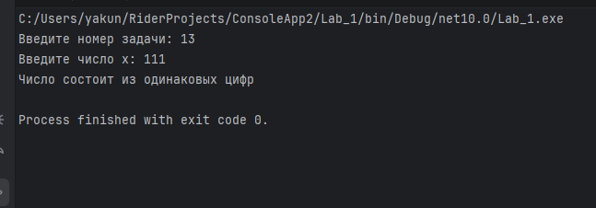
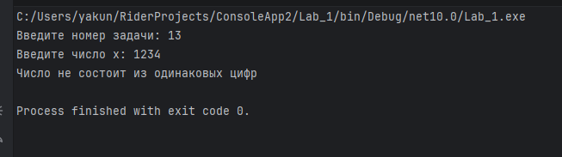

Задача 8

Текст задачи
Дана сигнатура метода: public void leftTriangle (int x);
Необходимо реализовать метод таким образом, чтобы он выводил на экран треугольник из символов ‘*’, у которого x символов в высоту, а количество символов в ряду совпадает с номером строки.
Пример 1:
x=2
результат:
*
**
Пример 2:
x=4
результат:
*
**
***
****

Алгоритм решения
Внешний цикл отвечает за номер строки. Внутренний цикл выводит количество символов *, равное номеру текущей строки.

Тестирование
Проверить значения 2 и 4 и сравнить форму полученного треугольника с примером.
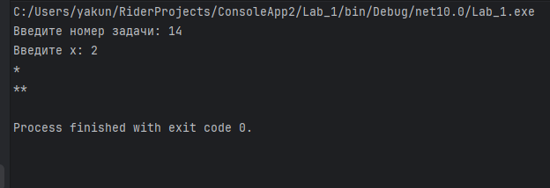
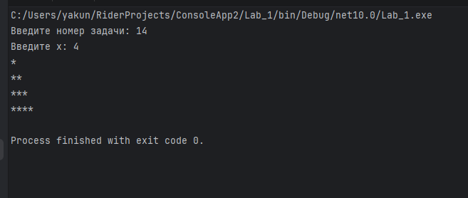

Задача 10

Текст задачи
Дана сигнатура метода: public void guessGame()
Необходимо реализовать метод таким образом, чтобы он генерировал случайное число от 0 до 9, далее считывал с консоли введенное пользователем число и выводил, угадал ли пользователь то, что было загадано, или нет. Метод запускается до тех пор, пока пользователь не угадает число. После этого выведите на экран количество попыток, которое потребовалось пользователю, чтобы угадать число.

Алгоритм решения
Генерируется случайное число от 0 до 9. Пользователь вводит варианты, после каждого ввода увеличивается счётчик попыток. Цикл завершается после совпадения введённого числа с загаданным.

Тестирование
Сделать несколько неправильных попыток, затем угадать число и проверить отображение количества попыток.
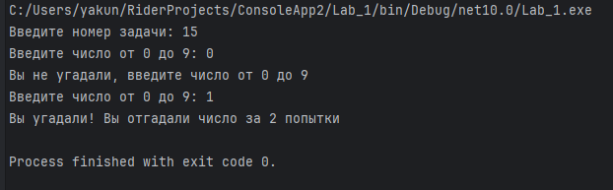

Задание 4. Массивы

Задача 2

Текст задачи
Дана сигнатура метода: public int findLast (int[] arr, int x);
Необходимо реализовать метод таким образом, чтобы он возвращал индекс последнего вхождения числа x в массив arr. Если число не входит в массив – возвращается -1.
Пример:
arr=[1,2,3,4,2,2,5]
x=2
результат: 5

Алгоритм решения
Массив просматривается по элементам. При каждом совпадении индекс сохраняется в переменную результата. После окончания перебора в ней остаётся индекс последнего совпадения либо -1.

Тестирование
Проверить массив с несколькими вхождениями x и массив без искомого значения.
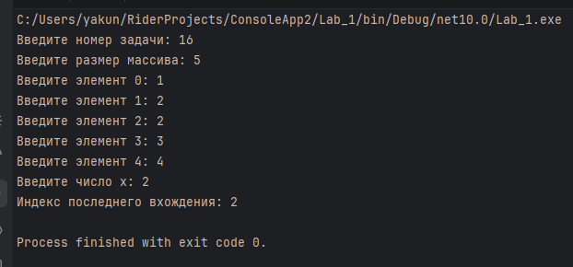
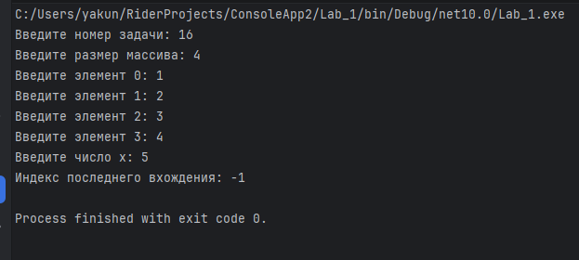

Задача 4

Текст задачи
Дана сигнатура метода: public int[] add (int[] arr, int x, int pos);
Необходимо реализовать метод таким образом, чтобы он возвращал новый массив, который будет содержать все элементы массива arr, однако в позицию pos будет вставлено значение x.
Пример:
arr=[1,2,3,4,5]
x=9
pos=3
результат: [1,2,3,9,4,5]

Алгоритм решения
Создаётся новый массив на один элемент больше исходного. Элементы до позиции копируются без сдвига, затем записывается x, после чего оставшиеся элементы исходного массива копируются со сдвигом на одну позицию.

Тестирование
Проверить вставку значения в середину массива и сравнить новый массив с примером.
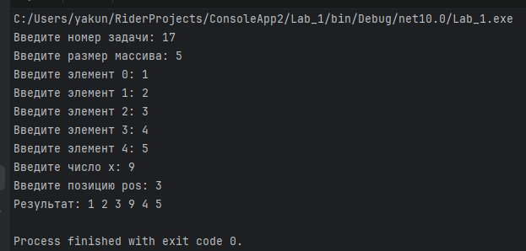

Задача 6

Текст задачи
Дана сигнатура метода: public void reverse (int[] arr);
Необходимо реализовать метод таким образом, чтобы он изменял массив arr. После проведенных изменений массив должен быть записан задом-наперед.
Пример:
arr=[1,2,3,4,5]
результат: arr=[5,4,3,2,1]

Алгоритм решения
Первый элемент меняется местами с последним, второй — с предпоследним и так далее до середины массива.

Тестирование
Проверить массив из пяти элементов и убедиться, что порядок элементов полностью изменился на обратный.
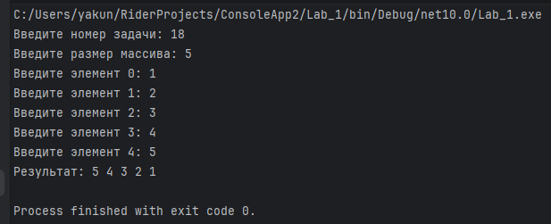

Задача 8

Текст задачи
Дана сигнатура метода: public int[] concat (int[] arr1,int[] arr2);
Необходимо реализовать метод таким образом, чтобы он возвращал новый массив, в котором сначала идут элементы первого массива (arr1), а затем второго (arr2).
Пример:
arr1=[1,2,3]
arr2=[7,8,9]
результат: [1,2,3,7,8,9]

Алгоритм решения
Создаётся новый массив размером, равным сумме размеров двух исходных массивов. Сначала копируются элементы arr1, затем элементы arr2.

Тестирование
Проверить два массива и убедиться, что итоговый массив содержит их элементы в заданном порядке.
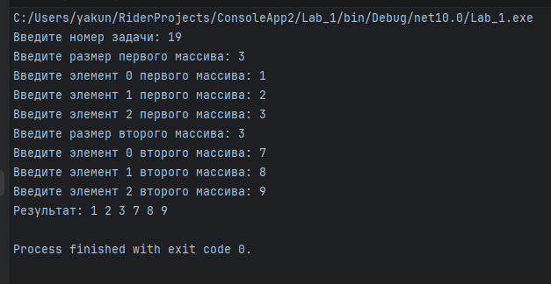

Задача 10

Текст задачи
Дана сигнатура метода: public int[] deleteNegative (int[] arr);
Необходимо реализовать метод таким образом, чтобы он возвращал новый массив, в котором записаны все элементы массива arr кроме отрицательных.
Пример:
arr=[1,2,-3,4,-2,2,-5]
результат: [1,2,4,2]

Алгоритм решения
Сначала подсчитывается количество неотрицательных элементов. Затем создаётся новый массив нужного размера и в него последовательно копируются все элементы, которые не меньше нуля.

Тестирование
Проверить массив с положительными и отрицательными элементами и сравнить результат с ожидаемым.
